**TRƯỞNG CAO ĐẲNG THỰC HÀNH**

**FPT POLYTECHNIC TP HCM**

**-----🙠🕮🙢 -----**



**BÁO CÁO DỰ ÁN TỐT NGHIỆP**

**ĐỀ TÀI: XÂY DỰNG TRANG WEB BÁN GIÀY ONLINE**

**Nhóm sinh viên thực hiện:**

Phạm Minh Luân

Nguyễn Thanh Ngân

Nguyễn Hải Đăng

Trần Lê Duy Thái

Nguyễn Huỳnh Đức Thiện

Nguyễn Duy Tân

**Lớp:** IT16312

**Giảng viên hướng dẫn:**

CAO HOÀNG PHÚC

1. **Lý do chọn đề tài:**

Ngày nay, công nghệ thông tin không ngừng phát triển một cách mạnh mẽ và hiện đại. Các ứng dụng của công nghệ thông tin ngày càng đi sâu vào đời sống con người trở thành một bộ phận không thể thiếu của thế giới văn minh. Với xu thế toán càu hóa nền kinh tế thế giới, đặc biệt là nhu càu trao đổi hàng hóa của con người ngày càng tăng cả về số lượng và chất lượng, nhu cầu sử dụng Internet ngày càng nhiều và các hình thức kinh doanh trên mạng ngày càng đa dạng và trở thành một công cụ không thể thiếu. Vì vậy, nhiều cửa hàng thời trang đã áp dụng phương pháp bán hàng qua mạng (thương mại điện tử) để khách hàng dễ dạng tìm kiếm thông tin và không cần tốn nhiều thời gian và chi phí.

Đối với một cửa hàng giày thời trang có quy mô lớn như vậy, việc quảng bá và giới thiệu đến khách hàng các mẫu giày đẹp, cung cấp các thông tin giúp cho khách hàng lựa chọn được một mẫu giày ưng ý. Vấn đề đặt ra song song với nó là làm sao khách hàng có thể đặt mua những mẫu giày đã chọn một cách nhanh chóng và tiện lợi, không cần mất thời gian đến tận nơi lựa chọn và thanh toán. Từ những vấn đề đặt ra ở trên, được sự đồng ý và sự hướng dẫn tận tình của Thầy Cao Hoàng Phúc, em đã chọn đề tài: “Xây dựng trang web bán giày online”.

1. **Khảo sát thực trạng:**

* Thiết kế một trang web bán hàng có giao diện chủ đạo là phong cách hợp thời trang, bắt mắt với người dùng, dễ sử dụng.
* Trang chủ của web là một hình ảnh hoặc video to rộng, bên dưới là các mẫu giày tiêu biểu của cửa hàng, web có những mặt hàng chính là giày sport, giày slip-on, giày boots, giày sneakers, vv... cho cả nam và nữ. Web sẽ có một số hình ảnh hiển thị những mẫu giày đang giảm giá hoặc mẫu hot, web phải hiển thị được thông tin chi tiết về các mẫu giày, để người dùng có thể chọn lựa cho mình một sản phẩm tốt với giá cả mình mong muốn, góp phần làm khách hàng yên tâm khi chọn lựa.
* Về admin, cần tạo chức năng để admin có thể dễ dàng kiểm soát số lượng hàng hóa, số lượng người dùng, kiểm soát đơn.
* Thông qua website khách hàng có thể lọc các mẫu giày theo ý muốn như theo từ ngữ, giá, màu sắc, size giày,... để khách hàng có thể tìm thấy chi tiết được mẫu giày mà họ mong muốn.
* Phương thức thanh toán cụ thể rõ ràng giúp người dùng có thể thanh toán đơn hàng một cách nhanh nhất cải thiện thời gian làm việc cho cửa hàng.

1. **Phát biểu bài toán. Lấy yêu cầu cho đề tài:**
2. **Xác định vấn đề :**
3. Cung cấp cho khách hàng thông tin chi tiết về sản phẩm.
4. Cung cấp cho admin quyền thêm sửa xóa thông tin sản phẩm, quản lý khách hàng, quản lý đơn hàng.
5. **Người dùng:**

* Đăng ký tài khoản.
* Đăng nhập.
* Quên mật khẩu.
* Tìm kiếm sản phẩm.
* Thêm sản phẩm vào mục yêu thích.
* Thêm sản phẩm vào giỏ hàng.
* Đặt hàng.

1. **Quản lý:**

* Tìm kiếm sản phẩm.
* Thêm, xóa, sửa sản phẩm.
* Quản lí đơn hàng.

1. **Kế hoạch thực hiện:**

|  |  |  |  |  |  |  |
| --- | --- | --- | --- | --- | --- | --- |
| **STT** | **CÔNG VIỆC** | **BẮT ĐẦU** | **KẾT THÚC** | **THÀNH VIÊN** | **TÌNH TRẠNG** | **GHI CHÚ** |
| 1 | Phân tích yêu cầu khác hàng | 10/10/2022 | 3/11/2020 | Luân | Hoàn thành |  |
| 1,1 | Vẽ sơ đồ tổng quan hệ thống | 10/10/2022 | 4/11/2020 | Thiện | Hoàn thành |  |
| 1,2 | Vẽ sơ đồ use case | 10/10/2022 | 3/11/2020 | Tân | Hoàn thành |  |
| 1,3 | Xây dựng bản đặc tả yêu cầu hệ thống | 10/10/2022 | 4/11/2020 | Thái | Hoàn thành |  |
| 1,4 | Mô tả các quy trình nghiệp vụ | 10/10/2022 | 4/11/2020 | Đăng | Hoàn thành |  |
| 2 | Thiết kế hệ thống | 12/10/2022 | 8/11/2020 | Luân |  |  |
| 2,1 | Phác thảo mô hình công nghệ ứng dụng | 12/10/2022 | 5/11/2020 | Ngân | Hoàn thành |  |
| 2,2 | Thiết kế giao diện | 12/10/2022 | 24/11/2020 | Thiện, Đăng | Hoàn thành |  |
| 2.2.1 | Phác thảo sơ đồ tổ ứng dụng | 12/10/2022 | 12/11/2020 | Luân | Hoàn thành |  |
| 2.2.2 | Phác thảo layout | 12/10/2022 | 24/11/2020 | Ngân | Hoàn thành |  |
| 2.2.3 | Phác thảo các giao diện chức năng | 12/10/2022 | 24/11/2020 | Ngân | Hoàn thành |  |
| 2,3 | Thiết kế dữ liệu | 12/10/2022 | 10/10/2020 | Luân | Hoàn thành |  |
| 2.3.1 | Thiết kế sơ đồ quan hệ thực thể (ERD) | 15/10/2022 | 7/10/2020 | Luân | Hoàn thành |  |
| 2.3.2 | Thiết kế chi tiết thực thể | 15/10/2022 | 9/11/2020 | Luân | Hoàn thành |  |
| 2.3.3 | Thiết kế sơ đồ lớp (Class Diagram) | 15/10/2022 | 10/11/2020 | Thái | Hoàn thành |  |
| 3 | Thực hiện dự án | 12/10/2022 | 8/12/2020 | Luân, Thiện, Tân, Đăng, Thái, Ngân | Hoàn thành |  |
| 3,1 | Thiết kế cơ sở dữ liệu | 16/10/2022 | 15/11/2020 | Ngân | Hoàn thành |  |
| 3,4 | Xây dựng các lớp thực thể (Entity Class) | 25/10/2022 | 15/11/2020 | Luân | Hoàn thành |  |
| 3,5 | Xây dựng các lớp truy xuất dữ liệu (DAO) | 25/10/2022 | 15/11/2020 | Luân | Hoàn thành |  |
| 3,6 | Lập trình liên kết các trang web chức năng | 28/10/2022 | 29/11/2020 | Luân | Hoàn thành |  |
| 3,7 | Lập trình cho các chức năng nghiệp vụ | 28/10/2022 | 29/11/2020 | Luân, Thiện | Hoàn thành |  |
| 3,8 | Lập trình tổng hợp - thống kê | 28/10/2022 | 05/12/2020 | Tân, Thái | Chưa hoàn thành |  |
| 4 | Kiểm thử | 5/12/2022 | 5/12/2020 | Ngân, Đăng | Chưa hoàn thành |  |
| 4,2 | Thực hiện kiểm thử | 5/12/2022 | 5/12/2020 | Ngân, Đăng | Chưa hoàn thành |  |
| 4,3 | Lập trình sửa lỗi | 6/12/2022 | 7/12/2020 | Luân | Chưa hoàn thành |  |
| 5 | Đóng gói và triển khai | 10/12/2022 | 8/12/2020 | Luân | Chưa hoàn thành |  |
| 5,1 | Đóng gói sản phẩm | 10/12/2022 | 8/12/2020 | Luân | Chưa hoàn thành |  |
| 5,2 | Viết tài liệu hướng dẫn sử dụng | 15/12/2022 | 8/12/2020 | Thái, Tân | Chưa hoàn thành |  |

1. **SƠ ĐỒ USECASE:**
   1. **Sơ dồ usecase tổng quát:**

* 1. **Sơ đồ usecase của người dùng:**

* 1. **Sơ dồ usecase của quản lý:**

1. **SƠ ĐỒ ERD:**
   1. **Sơ đồ ERD:**

* 1. **Thiết kế Database:**
     + - 1. Bảng Accounts:

|  |  |  |  |  |  |  |
| --- | --- | --- | --- | --- | --- | --- |
| **STT** | **Tên cột** | **Kiểu dữ liệu** | | **Loại khóa** | **Ràng buộc** | **Mô tả** |
| 1 | Username | varchar(50) | | Primary Key | NOT NULL | Tên đăng nhập |
| 2 | Password | | varchar(50) |  | NOT NULL | Mật khẩu |
| 3 | Fullname | | nvarchar(50) |  | NOT NULL | Họ tên |
| 4 | Email | | varchar(50) |  | NOT NULL | Email |
| 5 | Photo | | varchar(50) |  | NOT NULL | Hình ảnh |

* + - * 1. Bảng Authorities:

|  |  |  |  |  |  |  |
| --- | --- | --- | --- | --- | --- | --- |
| **STT** | **Tên cột** | **Kiểu dữ liệu** | | **Loại khóa** | **Ràng buộc** | **Mô tả** |
| 1 | Id | int | | Primary Key | NOT NULL | Mã người dùng |
| 2 | Username | | varchar(50) |  | NOT NULL | Tên người dùng |
| 3 | RoleId | | varchar(10) |  | NOT NULL | Mã phân quyền |

* + - * 1. Bảng Role:

|  |  |  |  |  |  |  |
| --- | --- | --- | --- | --- | --- | --- |
| **STT** | **Tên cột** | **Kiểu dữ liệu** | | **Loại khóa** | **Ràng buộc** | **Mô tả** |
| 1 | Id | varchar(10) | | Primary Key | NOT NULL | Mã phân quyền |
| 2 | Name | | nvarchar(50) |  | NOT NULL | Tên quên quyền |

* + - * 1. Bảng Categories:

|  |  |  |  |  |  |  |
| --- | --- | --- | --- | --- | --- | --- |
| **STT** | **Tên cột** | **Kiểu dữ liệu** | | **Loại khóa** | **Ràng buộc** | **Mô tả** |
| 1 | Id | Char(4) | | Primary Key | NOT NULL | Mã danh mục |
| 2 | Name | | Nvarchar(50) |  | NOT NULL | Tên người dùng |

* + - * 1. Bảng Product:

|  |  |  |  |  |  |  |
| --- | --- | --- | --- | --- | --- | --- |
| **STT** | **Tên cột** | **Kiểu dữ liệu** | | **Loại khóa** | **Ràng buộc** | **Mô tả** |
| 1 | Id | int | | Primary Key | NOT NULL | Mã sản phẩm |
| 2 | Name | | nvarchar(50) |  | NOT NULL | Tên sản phẩm |
| 3 | Image | | varchar(50) |  | NOT NULL | Hình ảnh |
| 4 | Price | | float |  | NOT NULL | Gía sản phẩm |
| 5 | CreateData | | date |  | NOT NULL | Ngày tạo |
| 6 | Available | | bit |  | NOT NULL | Có sẵn |
| 7 | CategoryId | | char |  | NOT NULL | Mã danh mục |

* + - * 1. Bảng Order:

|  |  |  |  |  |  |  |
| --- | --- | --- | --- | --- | --- | --- |
| **STT** | **Tên cột** | **Kiểu dữ liệu** | | **Loại khóa** | **Ràng buộc** | **Mô tả** |
| 1 | Id | varchar(10) | | Primary Key | NOT NULL | Mã hóa đơn |
| 2 | Username | | varchar(50) |  | NOT NULL | Tên người dùng |
| 3 | CreateDate | | datetime |  | NOT NULL | Ngày tạo |
| 4 | Address | | Nvarchar(50) |  | NOT NULL | Địa chỉ |

* + - * 1. Bảng OrderDetails:

|  |  |  |  |  |  |  |
| --- | --- | --- | --- | --- | --- | --- |
| **STT** | **Tên cột** | **Kiểu dữ liệu** | | **Loại khóa** | **Ràng buộc** | **Mô tả** |
| 1 | Id | varchar(10) | | Primary Key | NOT NULL | Mã chi tiết hóa đơn |
| 2 | OderId | | bigint |  | NOT NULL | Mã hóa đơn |
| 3 | ProductId | | int |  | NOT NULL | Mã sản phẩm |
| 4 | Price | | float |  | NOT NULL | Tổng tiền |
| 5 | Quantity | | int |  | NOT NULL | Số lượng |

* 1. **Sơ đồ quan hệ:**

* 1. **Sơ đồ nghiệp vụ:**

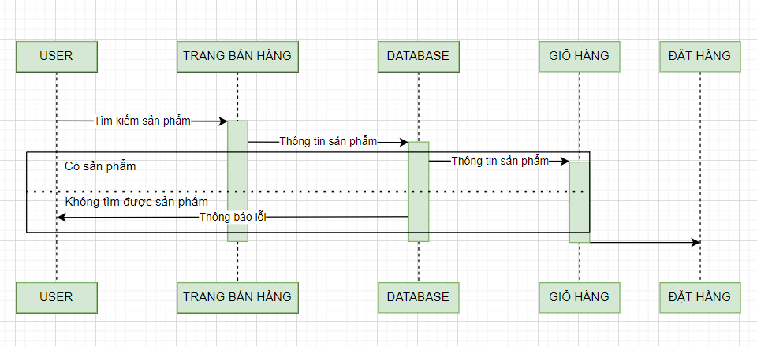

1. **THIẾT KẾ GIAO DIỆN:**
   1. **Giao diện User:**
      * + 1. Trang chủ:

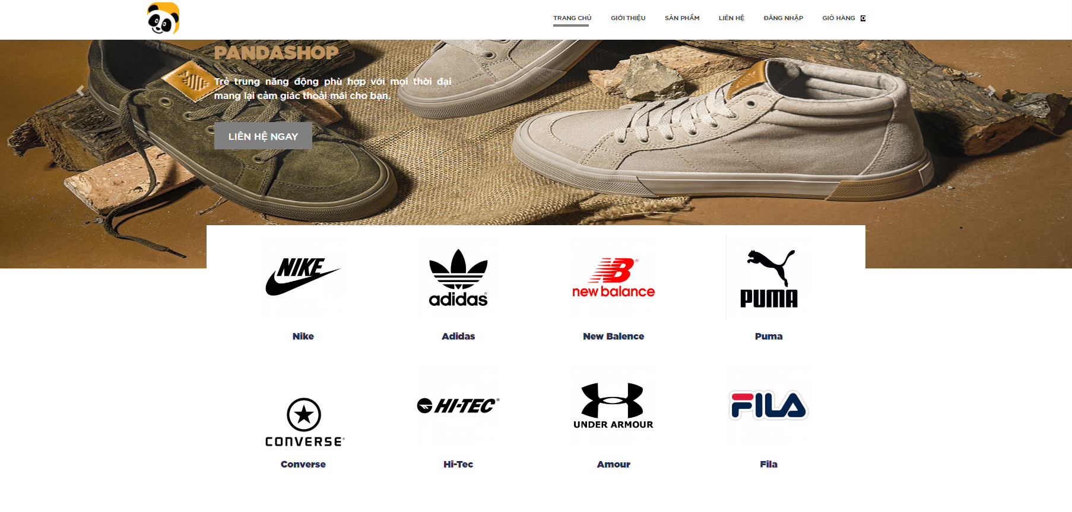

* + - * 1. Danh mục:



* + - * 1. Sản phẩm:

* + - * 1. Sản phẩm nổi bật:

* + - * 1. Giới thiệu:

* + - * 1. Tin tức:

* + - * 1. Đối tác:

* + - * 1. Footer:

* + - * 1. Chi tiết sản phẩm:

1. Đăng nhập:

1. Giỏ hàng:

1. Đơn hàng của bạn:

1. Chi tiết đơn hàng:

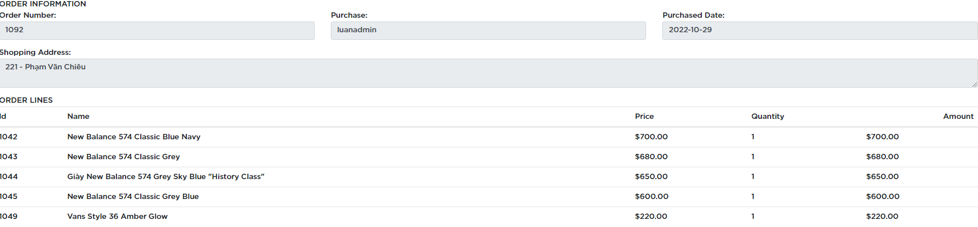

**2. Giao diện Admin:**

a. Trang chủ:

b. Quản lý sản phẩm:

- Danh sách sản phẩm:

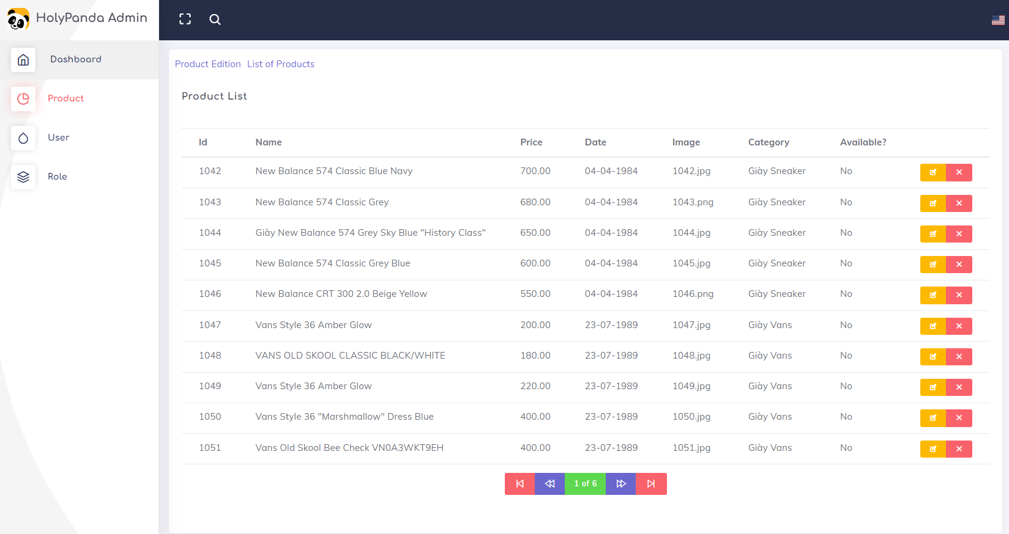

* Edit sản phẩm:

c. Quản lý user:

d. Phân quyền tài khoản: